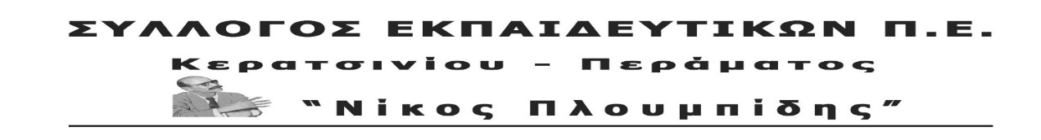

ΨΗΦΙΣΜΑ ΓΕΝΙΚΗΣ ΣΥΝΕΛΕΥΣΗΣ
ΜΙΣΘΟΛΟΓΙΚΑ
ΔΙΕΚΔΙΚΟΥΜΕ ΑΥΞΗΣΕΙΣ ΣΤΟΥΣ ΜΙΣΘΟΥΣ

Στο στόχαστρο των διεκδικήσεων του κλάδου θα πρέπει να μπει η διεκδίκηση πραγματικών και ουσιαστικών αυξήσεων στους μισθούς μας. Είναι γνωστό ότι, μεταξύ άλλων, ο 13ος και 14ος μισθός καταργήθηκαν με τους μνημονιακούς νόμους ΠΑΣΟΚ και ΝΔ, την περίοδο 2010-2014. Με την κυβέρνηση ΣΥΡΙΖΑ-ΑΝΕΛ, η λιτότητα συνεχίστηκε και οι απώλειες στο ετήσιο εισόδημα μας συνεχίζουν να κυμαίνονται από το 20% ως και το 40% . Σε κάθε περίπτωση για τους περισσότερους ο μήνας δεν βγαίνει.

Η διεκδίκηση της κάλυψης των μισθολογικών απωλειών πρέπει να γίνει υπόθεση κάθε Σωματείου, κάθε εργαζόμενου. Οι εκπαιδευτικοί είμαστε πάρα πολλοί για να ελπίζουμε ότι μπορούμε να ενταχθούμε στην παρέα των προνομιούχων, όπως αποφάσισαν οι δικαστικοί για τους εαυτούς τους και τους συμμάχους τους των ειδικών μισθολογίων. Ο αγώνας για την επίτευξη του στόχου μας δεν είναι υπόθεση μιας ριξιάς. Από την άλλη όμως, αν θέλουμε να έχουμε πιθανότητες επιτυχίας, δεν μπορούμε να αρκεστούμε στην εθιμοτυπία της συνδικαλιστικής δράσης. Το σωματείο οφείλει άμεσα να υπενθυμίσει σε όλη την κοινωνία ότι η κατάργηση των αντεργατικών μέτρων των μνημονίων για να είναι δίκαιη πρέπει να είναι και καθολική. Το σωματείο μας οφείλει άμεσα να υπενθυμίσει σε όλη την κοινωνία ότι μονάχα με την αύξηση των μισθών και της αντίστοιχης κατανάλωσης θα μειωθεί η ανεργία. Όλοι μας οφείλουμε να διατρανώσουμε με τον πιο ηχηρό τρόπο ότι η επαναφορά των δώρων αποτελεί την πιο άμεση διεκδίκησή μας.

ΔΙΕΚΔΙΚΟΥΜΕ:
- Αυξήσεις στους μισθούς και τις συντάξεις ώστε να ζούμε με αξιοπρέπεια από το μισθό μας.
- Επαναφορά του 13^{ου} και 14^{ου} μισθού.
- Καταβολή των αναδρομικών σε όλους του δικαιούχους.

Κερατσίνι, 21/05/2019

